ТОМСКАЯ ОБЛАСТЬ
ТОМСКИЙ РАЙОН
Муниципальное образование «Октябрьское сельское поселение»

ИНФОРМАЦИОННЫЙ БЮЛЛЕТЕНЬ
Периодическое официальное печатное издание, предназначенное для опубликования
правовых актов органов местного самоуправления Октябрьского сельского поселения
и иной официальной информации

22.12.2017 г.
Издается с 2005 г.
№ 79

РЕШЕНИЕ № 18

с. Октябрьское 21.12.2017
5-ое собрание 4-го созыва

Об утверждении муниципальной программы
«Формирование комфортной среды в
муниципальном образовании «Октябрьское
сельское поселение» на 2018-2022 годы»

В целях создания наиболее благоприятной и комфортной среды жизнедеятельности населения муниципального образования «Октябрьское сельское поселение», руководствуясь Приказом Министерства строительства и жилищно-коммунального хозяйства Российской Федерации от 06 апреля 2017 №691/пр «Об утверждении методических рекомендаций по подготовке государственных программ субъектов Российской Федерации и муниципальных программ формирования современной городской среды в рамках реализации приоритетного проекта «Формирование комфортной городской среды» на 2018-2022 годы»

Совет Октябрьского сельского поселения решил:

1. Утвердить муниципальную программу «Формирование комфортной среды муниципального образования «Октябрьское сельское поселение» на 2018-20122 годы» (приложение).
2. Направить настоящее решение для подписания Главе Октябрьского сельского поселения и опубликования в информационном бюллетене Октябрьского сельского поселения и разместить на официальном сайте муниципального образования «Октябрьское сельское поселение» в сети Интернет – (http://oktsp.tomskinvest.ru).

3. Настоящее решение вступает в силу со дня его официального опубликования.

4. Контроль за исполнением настоящего решения возложить на Главу поселения Осипова Александра Николаевича.

Председателя Совета
Октябрьского сельского поселения Т.А. Султанов

Глава поселения
(Глава Администрации) А.Н. Осипов

СОГЛАСОВАНО:  Председатель Совета сельского поселения  Т.А. Султанов____________________  "____" ___________________ 2017 год | УТВЕРЖДАЮ:  Глава поселения (Глава Администрации)  _______________________А.Н. Осипов  "____" ___________________ 2017 год

МУНИЦИПАЛЬНАЯ ПРОГРАММА

«Формирование комфортной среды в

муниципальном образовании «Октябрьское сельское поселение» Томского района

на 2018 – 2022 годы»

Администрация Октябрьского сельского поселения

Томского района

Программа

«Формирование комфортной среды в Октябрьском сельском поселении на 2018-2022 годы»
Паспорт программы
Наименование программы | Формирование комфортной среды в Октябрьском сельском поселении на 2018-2022 годы
Соисполнитель муниципальной программы (ответственный за программу) | Администрация Октябрьского сельского поселения, Управление ЖКХ, строительства, транспорта и связи Администрации Томского района
Участники программы | Администрация Октябрьского сельского поселения, Управление ЖКХ, строительства, транспорта и связи Администрации Томского района
Цель программы | Формирование комфортных и благоприятных условий проживания на территории Томского района
Показатели цели программы и их значения (с детализацией по годам реализации) | Показатели цели |  | 2017 | 2018 | 2019 | 2020 | 2021 | 2022
 | Количество объектов благоустройства, шт. |  | 1 | 1 | 2 | 3 | 2 | 1
Задачи программы | Задача 1. Благоустройство дворовых территорий многоквартирных домов и наиболее посещаемых муниципальных территорий общего пользования Томского района.
Показатели задач программы и их значения (с детализацией по годам реализации) | Показатели задач |  | 2017 | 2018 | 2019 | 2020 | 2021 | 2022
 | Задача 1. Благоустройство дворовых территорий многоквартирных домов и наиболее посещаемых муниципальных территорий общего пользования Томского района
 | Показатель 1 задачи 1. Количество благоустроенных мест муниципальных территорий общего пользования, шт |  | 1,00 | 1,00 | 0 | 0 | 0 | 0
 | Показатель 2 задачи 1. Протяженность обустроенных элементов ограждения, м. пог. |  | 0 | 0 | 200 | 40 | 20 | 20
 | Показатель 3 задачи 1. Площадь отремонтированных дворовых проездов, м^{2.} |  | 0 | 0 | 200,00 | 0 | 200,00 | 100,00
 | Показатель 4 задачи 1. Ремонт элементов освещения дворовых территорий, ед. |  | 0 | 0 | 0 | 0 | 0 | 0
 | Показатель 5 задачи 1. Количество установленных скамеек, шт. |  | 2 | 2 | 4 | 6 | 4 | 2
 | Показатель 6 задачи 1. Количество установленных урн для мусора, шт. |  | 2 | 2 | 4 | 6 | 4 | 2
 | Показатель 7 задачи 1. Количество оборудованных мест для сбора твердых коммунальных отходов, урн, шт. |  | 0 | 0 | 1 | 1 | 1 | 1
 | Показатель 8 задачи 1. Количество оборудования детских и(или) спортивных площадок, шт. |  | 1 | 1 | 2 | 3 | 2 | 1
Ведомственные целевые программы, входящие в состав программы (далее - ВЦП) | Нет
Сроки реализации программы | 2018 – 2022 годы
Объем и источники финансирования программы (с детализацией по годам реализации, тыс. рублей) | Источники | Всего |  | 2018 | 2019 | 2020 | 2021 | 2022
 | федеральный бюджет (по согласованию) | 2881 |  | 576,2 | 576,2 | 576,2 | 576,2 | 576,2
 | областной бюджет (по согласованию) | 1440,5 |  | 288,1 | 288,1 | 288,1 | 288,1 | 288,1
 | бюджеты сельских поселений (по согласованию) | 22 |  | 4,4 | 4,4 | 4,4 | 4,4 | 4,4
 | всего по источникам | 4343,5 |  | 868,7 | 868,7 | 868,7 | 868,7 | 868,7

Осуществление мероприятий по формированию комфортной среды в Октябрьском сельском поселении Томского района

Формирование современных общественных пространств в соответствии с требованиями и стандартами качества жизни являются одним из ключевых направлений социально-экономического развития муниципального образования «Октябрьское сельское поселение».
Благоустройство дворов жилищного фонда в Октябрьском сельском поселении полностью или частично не отвечает нормативным требованиям. Пришло в негодность асфальтовое покрытие внутриквартальных проездов и тротуаров. Асфальтобетонное покрытие придомовых территорий имеет высокий физический износ. Недостаточно производились работы во дворах по уходу за зелеными насаждениями, удалению старых и больных деревьев, не осуществлялась посадка деревьев и кустарников. Зеленые насаждения на дворовых территориях представлены, в основном, зрелыми или перестойными деревьями, на газонах не устроены цветники. В ряде дворов отсутствует освещение придомовых территорий, необходимый набор малых форм и обустроенных площадок. Отсутствуют специально обустроенные стоянки для автомобилей, что приводит к их хаотичной парковке.
Надлежащее состояние придомовых территорий является важным фактором при формировании благоприятной экологической и эстетической среды на территории Октябрьское сельское поселение Томского района. Проблемы восстановления и ремонта асфальтового покрытия дворов, озеленения, освещения дворовых территорий на сегодня весьма актуальны и не решены в полном объеме в связи с недостаточным финансированием отрасли. Принимаемые в последнее время меры по частичному благоустройству дворовых территорий не приводят к должному результату, поскольку не основаны на последовательном подходе к решению проблемы и не позволяют консолидировать денежные средства для достижения поставленной цели. К благоустройству дворовых и внутриквартальных территорий необходим последовательный комплексный подход, рассчитанный на среднесрочный период, который предполагает использование программно-целевых методов, обеспечивающих увязку реализации мероприятий по срокам, ресурсам и исполнителям. Основным методом решения проблемы должно стать благоустройство дворовых территорий, которое представляет из себя совокупность мероприятий, направленных на создание и поддержание функционально, экологически и эстетически организованной среды в Октябрьском сельском поселении Томского района, улучшение содержания и безопасности дворовых территорий. Реализация Программы позволит создать благоприятные условия среды обитания, повысить комфортность проживания населения, увеличить площадь озеленения территорий, обеспечить более эффективную эксплуатацию жилых домов, улучшить условия для отдыха и занятий спортом, обеспечить физическую, пространственную и информационную доступность зданий, сооружений, дворовых территорий для инвалидов и других маломобильных групп населения.
На территории развития муниципального образования «Октябрьское сельское поселение» имеется 10 дворовых территорий многоквартирных жилых домов (далее – МКД). Общее число проживающих в жилых помещениях 32 многоквартирных домах составляет 1410 человек (Таблица № 1).
Общая площадь внутридворовых территорий составляет 19,545 тыс. м2. Доля благоустроенных дворовых территорий (полностью освещенных, оборудованных местами для проведения досуга и отдыха разными группами населения) 80 %.
Общая площадь внутриквартальных проездов на территории Октябрьское сельское поселение Томского района составляет 5,2 тыс. м2, из них в настоящее время необходимо проведение текущего ремонта на площади 3,07 тыс. м2.
Неотъемлемой частью внутриквартальной территории является детская площадка – территория, на которой расположены элементы детского уличного игрового оборудования для организации досуга и физического развития. Все игровое оборудование должно соответствовать возрасту и физическим возможностям ребенка, требованиям безопасности.
В настоящее время на внутриквартальных территориях сельских поселений муниципального образования «Октябрьское сельское поселение» имеется 6 детских игровых площадки, из которых на 5 площадках требуется обновление игрового оборудования. За период с 2009 по 2017 годы 1 площадка оснащена новым игровым оборудованием, соответствующим утвержденному комплексу стандартов безопасности детского игрового оборудования.
На конечные результаты реализации мероприятий по повышению уровня благоустройства территории муниципального образования могут повлиять следующие риски:
а) бюджетные риски, связанные с дефицитом местного бюджета и возможностью невыполнения своих обязательств по софинансированию настоящей программы, в том числе:
несоблюдение муниципальным образованием условий соглашений, на получение субсидий на благоустройство, реализация в неполном объеме мероприятий благоустройства, в том числе комплекса первоочередных мероприятий по благоустройству;
отсутствие средств местного бюджета для финансирования проектов по благоустройству;
б) социальные риски, связанные с низкой социальной активностью населения, отсутствием массовой культуры соучастия в благоустройстве дворовых территорий, в том числе:
созданная в ходе реализации проектов по благоустройству инфраструктура не будет востребована гражданами;
отрицательная оценка граждан в отношении реализованных проектов;
в) управленческие (внутренние) риски, связанные с неэффективным управлением настоящей муниципальной программой, низким качеством межведомственного взаимодействия, недостаточным контролем за реализацией мероприятий, в том числе:
отсутствие информации, необходимой для проведения оценки качества благоустроительной среды и формирования индекса ее качества;
непринятие муниципальным образованием новых, соответствующих федеральным методическим документам правил благоустройства территории Октябрьское сельское поселение Томского района;
недостаточно высокий уровень качества проектов по благоустройству, представленных муниципальным образованием в целях формирования Федерального реестра лучших реализованных практик (проектов) по благоустройству;
ограниченная сезонность созданной инфраструктуры благоустройства.
Мероприятия по предупреждению рисков:
1. Активная работа и вовлечение органов государственной власти, высших должностных лиц муниципального образования, граждан и организаций, которые могут стать инициаторами проектов по благоустройству.
2. Проведение информационно-разъяснительной работы в средствах массовой информации в целях стимулирования активности граждан и бизнеса в инициации проектов по благоустройству.
3. Инициирование, при необходимости, дополнительных поручений высших должностных лиц (руководителей высших органов) органов местного самоуправления в адрес руководителей структурных подразделений муниципального образования о принятии дополнительных мер в целях реализации мероприятий паспорта проектов.
4. Реализация в муниципальном образовании требований об обязательном закреплении за собственниками, законными владельцами (пользователями) обязанности по содержанию прилегающей территории.
5. Получение муниципальным образованием субсидии на благоустройство из средств федерального и областного бюджетов.
6. Формирование четкого графика реализации соглашения с конкретными мероприятиями, сроками их исполнения и ответственными лицами.
7. Установление в соглашениях ответственности конкретных должностных лиц муниципального образования за нарушение условий соглашений.
8. Формирование библиотеки лучших практик по реализации проектов по благоустройству.
Высшими должностными лицами Октябрьского сельского поселения организован еженедельный контроль по исполнению должностными лицами муниципального образования.
В целях реализации программы «Формирование комфортной среды в Октябрьском сельском поселении Томского района на 2018-2022 годы» создана общественная комиссия постановлением Администрации Октябрьского сельского поселения от 27.03.2017 № 27 «О создании общественной комиссии для оценки и обсуждения проектов и предложений по благоустройству дворовой территории многоквартирных домов и наиболее посещаемой муниципальной территории».
Контроль и координация реализации программы «Формирование комфортной среды в Октябрьском сельском поселении Томского района на 2018-2022 годы» будет осуществляться также собственниками многоквартирных домов.
Все решения, касающиеся благоустройства общественных территорий, принимаются открыто и гласно с учетом мнения жителей муниципального образования «Октябрьское сельское поселение».
Гражданам, организациям предоставлена возможность внести свои предложения и дополнения к представленному проекту благоустройства общественной территории, парка, муниципальной программы. Такие предложения принимаются по электронной почте, в письменном виде и при личном приеме.

Механизм реализации программы

Главным распорядителем средств бюджета муниципального образования, предусмотренных на реализацию программы «Формирование комфортной среды в Октябрьском сельском поселении Томского района на 2018-2022 годы», является Администрация Октябрьского сельского поселения, Управление ЖКХ, строительства, транспорта и связи Администрации Томского района (далее – Управление ЖКХ).
Выполнение работ по благоустройству дворовых территорий включает в себя:
а) минимальный перечень видов работ по благоустройству дворовых территорий:
- ремонт дворовых проездов;
- обеспечение освещения дворовых территорий;
- установка скамеек;
- установка урн.
б) перечень дополнительных видов работ по благоустройству дворовых территорий:
- оборудование детских и спортивных площадок;
- оборудование автомобильных парковок;
- озеленение территорий;
- оборудование площадок для сбора коммунальных отходов, включая раздельный сбор отходов;
- устройство и ремонт ограждений различного функционального назначения;
- устройство и ремонт дворовых тротуаров и пешеходных дорожек;
- устройство пандуса;
- устройство водоотводных лотков.
Включение в программу «Формирование комфортной среды в Октябрьском сельском поселении Томском районе на 2018-2022 годы» общественной территории регулируется постановлением Администрации Октябрьского сельского поселения от 27.03.2017 №26 «О порядке отбора предложений заинтересованных лиц для включения дворовой территории и наиболее посещаемой муниципальной территории в муниципальную подпрограмму «Формирование современной городской среды», постановлением Администрации Томского района от 27.03.2017 №25 «О порядке общественного обсуждения проекта муниципальной подпрограммы «Формирование современной городской среды».
Одним из требований в Соглашениях с сельскими поселениями Томского района является необходимость предусматривать проведение мероприятий по благоустройству наиболее посещаемых муниципальных территорий общего пользования Томского района с учетом необходимости обеспечения физической, пространственной и информационной доступности зданий, сооружений, территорий для инвалидов и других маломобильных групп населения.
При определении ориентировочной цены на выполнение работ отдельным нормативным правовым актом Администрации Октябрьского сельского поселения Томского района будет принята нормативная стоимость (единичные расценки) работ по благоустройству дворовых территорий.

Приложение № 1

ПОРЯДОК
разработки, обсуждения с заинтересованными лицами и утверждения дизайн-проектов благоустройства дворовых территорий, включенных в муниципальную программу

Общие положения

1. Настоящий Порядок определяет механизм действий по разработке и утверждению дизайн-проектов благоустройства дворовых территорий (далее – дизайн-проект), требования к их оформлению, порядок их обсуждения с заинтересованными лицами в целях конкретизации размещения на дворовой территории элементов благоустройства с учетом мнения заинтересованных лиц.
2. В целях настоящего Порядка:
а) под дворовой территорией понимается совокупность территорий, прилегающих к многоквартирным домам, с расположенными на них объектами, предназначенными для обслуживания и эксплуатации таких домов, и элементами благоустройства этих территорий, в том числе парковками (парковочными местами), тротуарами и автомобильными дорогами, включая автомобильные дороги, образующие проезды к территориям, прилегающим к многоквартирным домам;
б) под заинтересованными лицами понимаются собственники помещений в многоквартирных домах, собственники иных зданий и сооружений, расположенных в границах дворовой территории, подлежащей благоустройству;
в) под минимальным перечнем видов работ по благоустройству дворовых территорий (далее – минимальный перечень) понимается:
- ремонт дворовых проездов;
- обеспечение освещения дворовых территорий;
- установка скамеек;
- установка урн.
г) под перечнем дополнительных видов работ по благоустройству дворовых территорий (далее – дополнительный перечень) понимается:
- оборудование детских и спортивных площадок;
- оборудование автомобильных парковок;
- озеленение территорий;
- оборудование площадок для сбора коммунальных отходов, включая раздельный сбор отходов;
- устройство и ремонт ограждений различного функционального назначения;
- устройство и ремонт дворовых тротуаров и пешеходных дорожек;
- устройство пандуса;
- устройство водоотводных лотков.

Порядок разработки и требования к дизайн-проектам

- Дизайн-проект должен быть оформлен в письменном виде и содержать следующую информацию:
наименование дизайн-проекта по благоустройству дворовой территории, включающее адрес многоквартирного дома (далее – МКД).
Текстовое и визуальное описание предлагаемого проекта, перечня (в том числе в виде соответствующих визуализированных изображений) элементов благоустройства, предлагаемых к размещению на соответствующей дворовой территории;
сметный расчет стоимости мероприятий.
- Дизайн-проект должен предусматривать возможность реализации обустройства дворовой территории в соответствии с минимальным и дополнительным (в случае если он выбран собственниками МКД) перечнем работ по благоустройству, выбранным общим собранием собственников помещений в МКД.
Дизайн-проект должен учитывать рельеф местности, быть адаптированным к фактическим границам дворовой территории.
3. Дизайн-проект должен предусматривать проведение мероприятий по благоустройству дворовой территорий с учетом необходимости обеспечения физической, пространственной и информационной доступности зданий, сооружений, дворовых территорий для инвалидов и других маломобильных групп населения.
Заказчиком дизайн-проекта являются Администрация Октябрьского сельского поселения, Управление ЖКХ, строительства, транспорта и связи Администрации Томского района (далее – Управление ЖКХ). Управление ЖКХ и Администрация Октябрьского сельского поселения в условия муниципального контракта (договора) включает обязательное участие подрядной организации, разрабатывающей дизайн-проект, в обсуждениях дизайн-проекта с заинтересованными лицами и последующую его доработку в соответствии с решением Общественной комиссии по обеспечению реализации приоритетного проекта «Формирование комфортной городской среды».
Управление ЖКХ и Администрация Октябрьского сельского поселения обеспечивают подготовку дизайн-проекта.

Обсуждение дизайн-проектов и их утверждение

Общественная комиссия обеспечивает рассмотрение предложенных дизайн-проектов совместно с представителями заинтересованных лиц.
При рассмотрении дизайн-проектов заинтересованные лица могут высказать имеющиеся по дизайн-проекту замечания и предложения, каждое из которых рассматривает Общественная комиссия и дает по ним рекомендации, оформляемые протоколом заседания Общественной комиссии, который в срок не позднее 5-ти рабочих дней со дня заседания подлежит направлению в Управление ЖКХ и размещению Управлением Делами Администраций Томского района на официальном портале муниципального образования «Томский район» в сети «Интернет» (далее – портал). При обсуждении должны быть определены пути устранения (учета) предложений (замечаний), при неустранении (неучете) которых дизайн-проект не сможет быть утвержден, а также сроки устранения (учета) предложений (замечаний).
Управление ЖКХ и сельские поселения обеспечивают доработку дизайн-проекта и перечня мероприятий с учетом протокола заседания Общественной комиссии.
Доработанный дизайн-проект направляется Управлением ЖКХ для согласования в Общественную комиссию.
Дизайн-проект, прошедший обсуждение без предложений (замечаний), либо доработанный в порядке, установленном настоящим разделом, согласовывается с Общественной комиссией и представителями заинтересованных лиц.
Решение о согласовании дизайн-проекта принимается и оформляется протоколом заседания Общественной комиссии, который в течение одного рабочего дня после принятия решения направляется в Управление ЖКХ.
Управление ЖКХ подготавливает нормативный правовой акт об утверждении дизайн-проектов обустройства дворовых территорий, подлежащих благоустройству в 2018-2022 годам (далее – Акт).
Решение Общественной комиссии и Акт размещаются Отделом информационной политики на портале в течение 3-х календарных дней со дня подписания Акта.

Приложение № 2

Визуализированный перечень
образцов элементов благоустройства, предполагаемых к размещению на дворовой территории

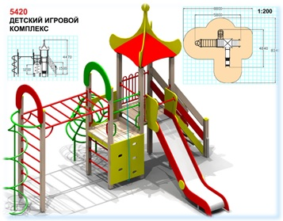 | 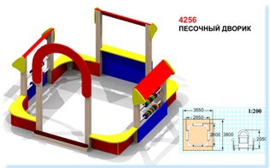 | 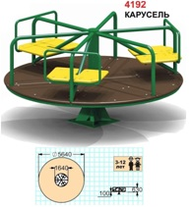
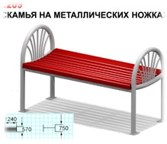 | 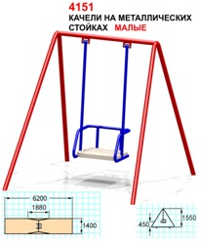 | 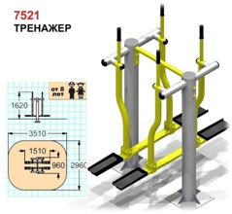
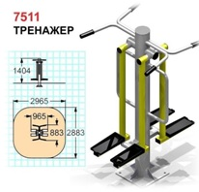 | 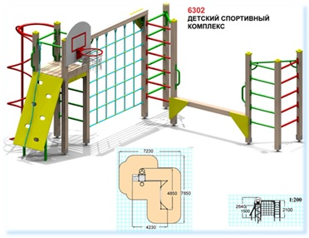 | 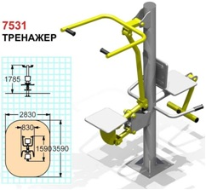
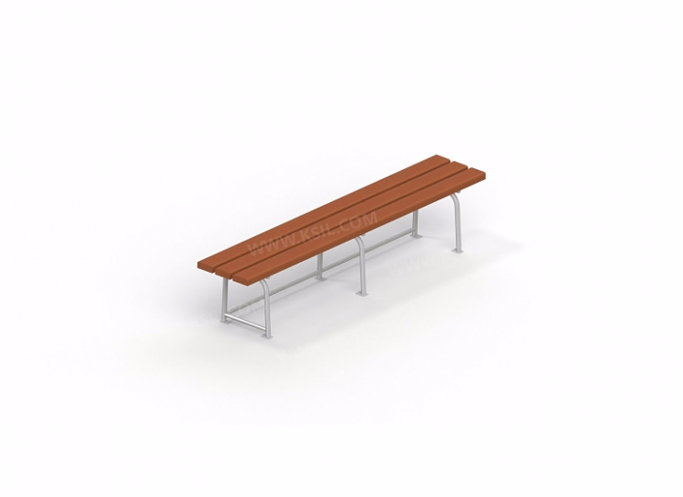 | 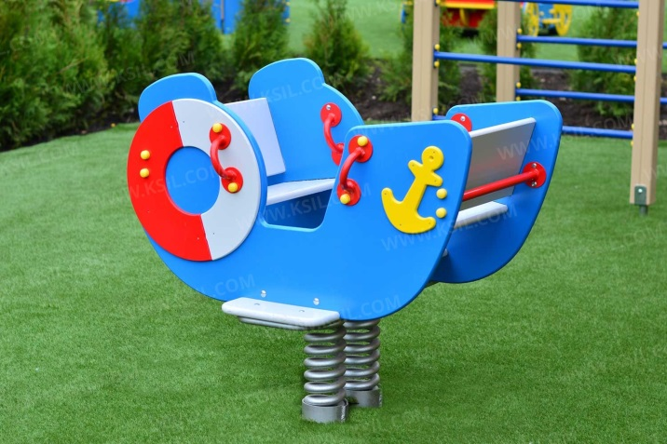 | 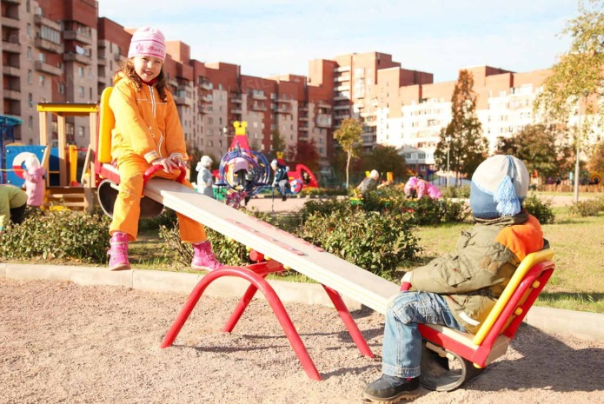
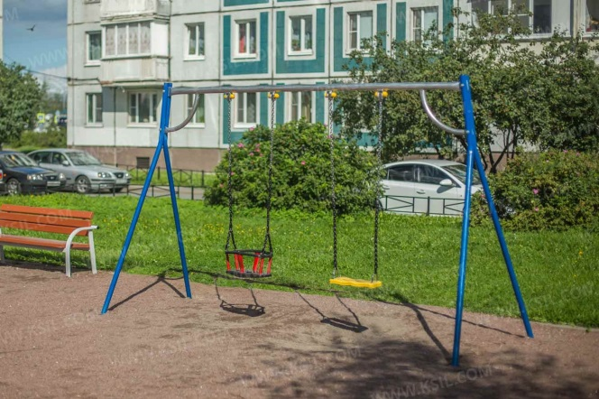 | 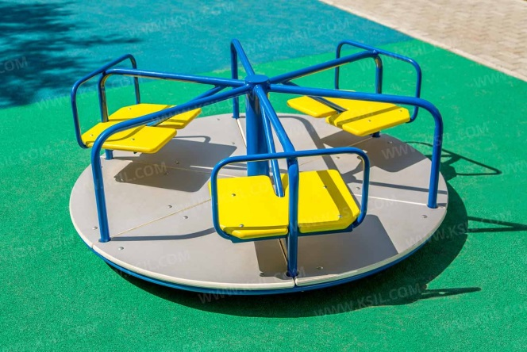 | 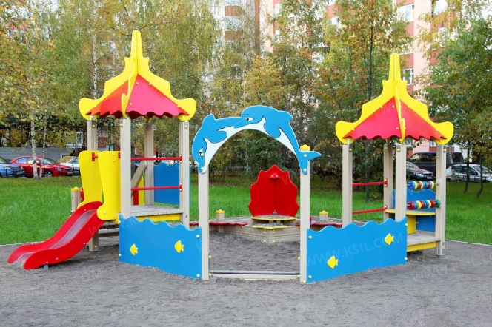
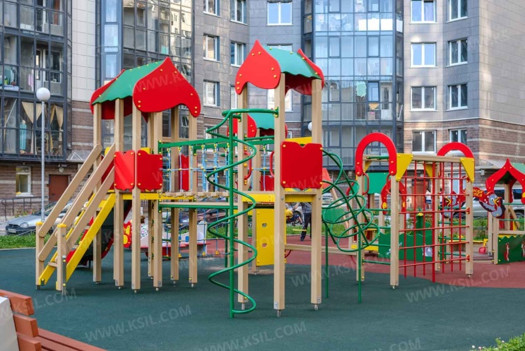 | 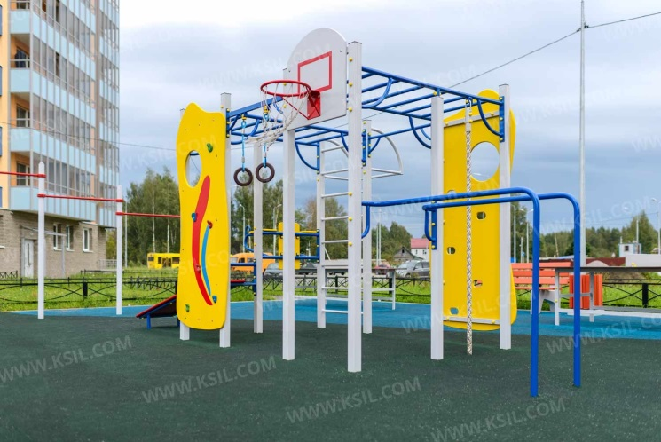

Приложение № 3

Порядок
аккумулирования и расходования средств заинтересованных лиц, направляемых на выполнение минимального и дополнительного перечней работ по благоустройству дворовых территорий, и механизм контроля за их расходованием, а также порядок и формы трудового и финансового участия граждан в выполнении указанных работ

Общие положения

1. Настоящий Порядок определяет механизм аккумулирования, расходования средств заинтересованных лиц, направляемых на выполнение минимального и дополнительного перечней работ по благоустройству дворовых территорий, и механизм контроля за их расходованием, а также порядок и формы трудового участия граждан в выполнении указанных работ в целях софинансирования основного мероприятия «Формирование комфортной среды в Томском районе» на 2018 - 2022 год.
- В целях настоящего Порядка:
а) под дворовой территорией понимается совокупность территорий, прилегающих к многоквартирным домам, с расположенными на них объектами, предназначенными для обслуживания и эксплуатации таких домов, и элементами благоустройства этих территорий, в том числе парковками (парковочными местами), тротуарами и автомобильными дорогами, включая автомобильные дороги, образующие проезды
к территориям, прилегающим к многоквартирным домам;
б) под заинтересованными лицами понимаются собственники помещений в многоквартирных домах, собственники иных зданий и сооружений, расположенных в границах дворовой территории, подлежащей благоустройству;
в) под трудовым (неденежным) участием понимается, в том числе выполнение заинтересованными лицами неоплачиваемых работ, не требующих специальной квалификации, как например, подготовка объекта (дворовой территории) к началу работ (земляные работы, демонтаж старого оборудования, уборка мусора), покраска оборудования, озеленение территории, посадка деревьев, охрана объекта (дворовой территории);
г) под минимальным перечнем видов работ по благоустройству дворовых территорий (далее – минимальный перечень) понимается:
- ремонт дворовых проездов;
- обеспечение освещения дворовых территорий;
- установка скамеек;
- установка урн.
д) под перечнем дополнительных видов работ по благоустройству дворовых территорий (далее – дополнительный перечень) понимается:
- оборудование детских и спортивных площадок;
- оборудование автомобильных парковок;
- озеленение территорий;
- оборудование площадок для сбора коммунальных отходов, включая раздельный сбор отходов;
- устройство и ремонт ограждений различного функционального назначения;
- устройство и ремонт дворовых тротуаров и пешеходных дорожек;
- устройство пандуса;
- устройство водоотводных лотков.
3. Решение о и трудовом участии заинтересованных лиц в реализации мероприятий по благоустройству дворовых территорий по минимальному и дополнительному перечню принимается в соответствии с законодательством Российской Федерации собственниками помещений в каждом многоквартирном доме и собственниками каждого здания и сооружения (при их наличии), расположенных в границах дворовой территории.

Порядок и формы трудового участия, их подтверждение

1. При выполнении работ по минимальному и дополнительному перечню заинтересованные лица обеспечивают трудовое участие в размере не менее 1% от сметной стоимости работ на благоустройство дворовой территории.
2. Заинтересованные лица должны обеспечить трудовое участие в реализации мероприятий по благоустройству дворовых территорий путем выполнения следующих видов работ (одного или нескольких):
- подготовка объекта (дворовой территории) к началу работ (земляные работы, демонтаж старого оборудования, уборка мусора);
- покраска оборудования;
- озеленение территории;
- посадка деревьев;
- охрана объекта (дворовой территории).
3. Трудовое участие заинтересованных лиц в выполнении мероприятий по благоустройству дворовых территорий подтверждается документально.
Документальное подтверждение трудового участия представляется в Управление ЖКХ, строительства, транспорта и связи Администрацию Томского района по адресу: г. Томск, ул. К. Маркса, 56; 502 кабинет, не позднее чем через 5-ть рабочих дней после осуществления трудового участия.
Документами (материалами), подтверждающими трудовое участие являются письменный отчет совета многоквартирного дома и (или) лица, управляющего многоквартирным домом, о проведении мероприятия с трудовым участием заинтересованных лиц. В качестве приложения к такому отчету должны быть представлены фото-, видеоматериалы, подтверждающие проведение мероприятия с трудовым участием заинтересованных лиц. Управление ЖКХ в течение 5-ти дней со дня их получения направляет в Управление Делами Администрации Томского района указанные материалы для размещения их на официальном портале муниципального образования «Томский район» в сети «Интернет» (далее – портал).
Исходя из приведённого выше анализа текущего положения муниципального образования «Октябрьское сельское поселение» целью настоящей Программы является обеспечение безопасных условий проживания населения на территории муниципального образования «Октябрьское сельское поселение».
Приоритетными задачами, на решение которых направлена Программа, являются:
1) Содержание и ремонт автомобильных дорог вне границ населённых пунктов в границах муниципального района.
2) Выполнение работ по разработке нормативов финансовых затрат на содержание, ремонт и капитальный ремонт автомобильных дорог муниципального образования «Октябрьское сельское поселение».
3) Ремонт автомобильных дорог общего пользования местного значения в границах муниципального образования «Октябрьское сельское поселение».
4) Выполнение работ по капитальному ремонту автомобильных дорог местного значения вне границ населённых пунктов в границах муниципального района.
5) Разработать проектно-сметную документацию на выполнение работ по капитальному ремонту, реконструкции, строительству автомобильных дорог местного значения вне границ населённых пунктов в границах муниципального района.
6) Повышение безопасности участников дорожного движения на автомобильных дорогах муниципального образования «Октябрьское сельское поселение».
7) Повышение безопасности проживания населения на территории муниципального образования ««Октябрьское сельское поселение».
8) Капитальный ремонт и (или) ремонт автомобильных дорог общего пользования местного значения в границах муниципального образования «Октябрьское сельское поселение».
9) Проведение работ по выполнению определения начальной стоимости мест размещения рекламных конструкций для проведения аукциона на право заключения договора на установку и эксплуатацию рекламных конструкций на автомобильных дорогах общего пользования регионального или межмуниципального значения муниципального образования «Октябрьское сельское поселение».
10) Формирование комфортной среды в Октябрьском сельском поселении.
Выполнение задач Программы прямым образом повлияет на уровень обеспеченности населения безопасными условиями проживания населения на территории муниципального образования «Октябрьское сельское поселение».

Приложение № 4

Порядок
разработки, обсуждения с заинтересованными лицами и утверждения дизайн-проектов благоустройства дворовых территорий, включенных в муниципальную программу

Общие положения

1. Настоящий Порядок определяет механизм действий по разработке и утверждению дизайн-проектов благоустройства дворовых территорий (далее – дизайн-проект), требования к их оформлению, порядок их обсуждения с заинтересованными лицами в целях конкретизации размещения на дворовой территории элементов благоустройства с учетом мнения заинтересованных лиц.
- В целях настоящего Порядка:
а) под дворовой территорией понимается совокупность территорий, прилегающих к многоквартирным домам, с расположенными на них объектами, предназначенными для обслуживания и эксплуатации таких домов, и элементами благоустройства этих территорий, в том числе парковками (парковочными местами), тротуарами и автомобильными дорогами, включая автомобильные дороги, образующие проезды к территориям, прилегающим к многоквартирным домам;
б) под заинтересованными лицами понимаются собственники помещений в многоквартирных домах, собственники иных зданий и сооружений, расположенных в границах дворовой территории, подлежащей благоустройству;
в) под минимальным перечнем видов работ по благоустройству дворовых территорий (далее – минимальный перечень) понимается:
- ремонт дворовых проездов;
- обеспечение освещения дворовых территорий;
- установка скамеек;
- установка урн.
г) под перечнем дополнительных видов работ по благоустройству дворовых территорий (далее – дополнительный перечень) понимается:
- оборудование детских и спортивных площадок;
- оборудование автомобильных парковок;
- озеленение территорий;
- оборудование площадок для сбора коммунальных отходов, включая раздельный сбор отходов;
- устройство и ремонт ограждений различного функционального назначения;
- устройство и ремонт дворовых тротуаров и пешеходных дорожек;
- устройство пандуса;
- устройство водоотводных лотков.

 |  |  |  |  |  | Таблица № 1
Перечень многоквартирных домов Томского района для включения в муниципальную программу "Формирование комфортной среды в Томском районе" на 2018-2022 годы
№ п/п | Код МКД в Региональной программе | Адрес МКД |  |  |  |  | Год ввода в эксплуатацию МКД | Площадь
 |  | наименование муниципального района (городского округа) | наименование сельского (городского) поселения | населенный пункт | улица | дом
1 | 2 | 3 | 4 | 5 | 6 | 7 | 8 | 9
 |  | Итого | x | x | x | x | x | 643881
1 | 7118 | Томский район | Октябрьское сельское поселение | с. Октябрьское | ул. Ласточкина | 2 | 1987 | 1626,58
2 | 7119 | Томский район | Октябрьское сельское поселение | с. Октябрьское | ул. Ласточкина | 3 | 1987 | 1172,6
3 | 7120 | Томский район | Октябрьское сельское поселение | с. Октябрьское | ул. Ласточкина | 4 | 1989 | 1713,22
4 | 7121 | Томский район | Октябрьское сельское поселение | с. Октябрьское | ул. Ласточкина | 13 | 1995 | 1712,95
5 | 7122 | Томский район | Октябрьское сельское поселение | с. Октябрьское | ул. Лесная | 1 | 1970 | 648,85
6 | 7123 | Томский район | Октябрьское сельское поселение | с. Октябрьское | ул. Лесная | 2 | 1973 | 665,23
7 | 7124 | Томский район | Октябрьское сельское поселение | с. Октябрьское | ул. Лесная | 3 | 1971 | 664,01
8 | 7125 | Томский район | Октябрьское сельское поселение | с. Октябрьское | ул. Лесная | 4 | 1974 | 665,7
9 | 7126 | Томский район | Октябрьское сельское поселение | с. Октябрьское | ул. Лесная | 5 | 1972 | 668,4
10 | 7127 | Томский район | Октябрьское сельское поселение | с. Октябрьское | ул. Лесная | 6 | 1972 | 676,48
11 | 7128 | Томский район | Октябрьское сельское поселение | с. Октябрьское | ул. Комсомольская | 1 | 1998 | 1659,01
12 | 7129 | Томский район | Октябрьское сельское поселение | с. Октябрьское | ул. Комсомольская | 16 | 1980 | 762,3
13 | 7130 | Томский район | Октябрьское сельское поселение | с. Октябрьское | ул. Комсомольская | 18 | 1983 | 757,46
14 | 7131 | Томский район | Октябрьское сельское поселение | с. Октябрьское | ул. Комсомольская | 20 | 1983 | 758,34
15 | 7132 | Томский район | Октябрьское сельское поселение | с. Октябрьское | ул. Коммунистическая | 2 | 1991 | 1714,28
16 | 7133 | Томский район | Октябрьское сельское поселение | с. Октябрьское | ул. Юбилейная | 1 | 1974 | 790,1
17 | 7134 | Томский район | Октябрьское сельское поселение | с. Октябрьское | ул. Юбилейная | 3 | 1974 | 833,95
18 | 7135 | Томский район | Октябрьское сельское поселение | с. Октябрьское | ул. Юбилейная | 5 | 1975 | 774,46
19 | 7136 | Томский район | Октябрьское сельское поселение | с. Октябрьское | ул. Юбилейная | 7 | 1975 | 796
20 | 7137 | Томский район | Октябрьское сельское поселение | с. Октябрьское | ул. Юбилейная | 9 | 1975 | 780,71
21 | 7138 | Томский район | Октябрьское сельское поселение | с. Октябрьское | ул. Юбилейная | 11 | 1976 | 776,98
22 | 7139 | Томский район | Октябрьское сельское поселение | с. Октябрьское | ул. Заводская | 1 | 1972 | 771,61
23 | 7140 | Томский район | Октябрьское сельское поселение | с. Октябрьское | ул. Заводская | 3 | 1972 | 791
24 | 7141 | Томский район | Октябрьское сельское поселение | с. Октябрьское | ул. Заводская | 9 | 1970 | 668,27
25 | 7142 | Томский район | Октябрьское сельское поселение | с. Октябрьское | ул. Заводская | 11 | 1970 | 661,36
26 | 7143 | Томский район | Октябрьское сельское поселение | с. Октябрьское | ул. Строителей | 1 | 1976 | 790,1
27 | 7144 | Томский район | Октябрьское сельское поселение | с. Октябрьское | ул. Строителей | 3 | 1978 | 759,76
28 | 7145 | Томский район | Октябрьское сельское поселение | с. Октябрьское | ул. Строителей | 5 | 1985 | 758,34
29 | 7146 | Томский район | Октябрьское сельское поселение | с. Октябрьское | ул. Строителей | 6 | 1988 | 784,03
30 | 8022 | Томский район | Октябрьское сельское поселение | с. Октябрьское | ул. Ласточкина | 15 | 1981 | 450,1
31 | 8023 | Томский район | Октябрьское сельское поселение | с. Октябрьское | ул. Мира | 7 | 1984 | 1523
32 | 8024 | Томский район | Октябрьское сельское поселение | с. Октябрьское | ул. Юбилейная | 9а | 1990 | 2192

3. Перечень показателей цели и задач программы и сведения о порядке сбора информации по показателям и методике их расчета
№ п/п | Наименование показателя | Единица измерения | Периодичность сбора данных | Временные характеристики показателя | Алгоритм формирования (формула) расчёта показателя | Метод сбора информации | Ответственный за сбор данных по показателю
1 | 2 | 3 | 4 | 5 | 6 | 7 | 8
Показатели задачи 1. Формирование комфортной среды в Томском районе
1 | Показатель 1. Количество благоустроенных мест муниципальных территорий общего пользования, шт | м^{2.} | год | за отчетный период | Сводная информация показателя | Ведомственная статистика | Администрация Октябрьского сельского поселения, УЖКХ*
2 | Показатель 2. Протяженность обустроенных элементов ограждения, м. пог. | ед. | год | за отчетный период | Сводная информация показателя | Ведомственная статистика | Администрация Октябрьского сельского поселения, УЖКХ*
3 | Показатель 3. Площадь отремонтированных дворовых проездов, м2 | м2. | год | за отчетный период | Сводная информация показателя | Ведомственная статистика | Администрация Октябрьского сельского поселения, УЖКХ*
4 | Показатель 4. Ремонт элементов освещения дворовых территорий, ед. | шт. | год | за отчетный период | Сводная информация показателя | Ведомственная статистика | Администрация Октябрьского сельского поселения, УЖКХ*
5 | Показатель 5. Количество установленных скамеек, шт. | м. пог. | год | за отчетный период | Сводная информация показателя | Ведомственная статистика | Администрация Октябрьского сельского поселения, УЖКХ*
6 | Показатель 6. Количество установленных урн для мусора, шт. | шт. | год | за отчетный период | Сводная информация показателя | Ведомственная статистика | Администрация Октябрьского сельского поселения, УЖКХ*
7 | Показатель 7. Количество оборудованных мест для сбора твердых коммунальных отходов, урн, шт. | шт. | год | за отчетный период | Сводная информация показателя | Ведомственная статистика | Администрация Октябрьского сельского поселения, УЖКХ*
8 | Показатель 8. Количество оборудования детских и(или) спортивных площадок, шт. | шт. | год | за отчетный период | Сводная информация показателя | Ведомственная статистика | У Администрация Октябрьского сельского поселения, ЖКХ*
 | * – Управление ЖКХ, строительства, транспорта и связи Администрации Томского района

4. Перечень ведомственных целевых программ, основных мероприятий и ресурсное обеспечение реализации программы
№ п/п | Наименование подпрограммы, задачи подпрограммы, ВЦП (основного мероприятия) муниципальной программы | Срок реализации | Объем финансирования (тыс. рублей) | В том числе за счет средств |  |  |  |  |  | Участник/ участник мероприятия | Показатели конечного результата ВЦП (основного мероприятия), показатели непосредственного результата мероприятий, входящих в состав основного мероприятия, по годам реализации
 |  |  |  | федерального бюджета (по согласованию) | областного бюджета (по согласованию) | средства фонда реформирования ЖКХ | бюджета Томского района | бюджетов сельского поселения (по согласованию) | внебюджетных источников (по согласованию) |  | наименование и единица измерения | значения по годам реализации
1 | 2 | 3 | 4 | 5 | 6 | 7 | 8 | 9 | 10 | 11 | 12 | 13
 | Программа
1 | Задача 1 программы. «Формирование комфортной среды в Октябрьском сельском поселении на 2018-2022 годы»
1.1. | ВЦП 1 | нет
1.2. | Основное мероприятие 1. «Формирование комфортной среды в Октябрьском сельском поселении», в том числе: | всего | 4343,5 | 2881 | 1440,50 | 0 | 0 | 22 | 0 | УЖКХ*  Администрация Октябрьского сельского поселения | Количество благоустроенных наиболее посещаемых муниципальных территорий общего пользования Октябрьского сельского поселения, шт. | 10
 |  |  |  |  |  |  |  |  |  |  | Протяженность обустроенных элементов ограждения, м. пог. | 1000
 |  |  |  |  |  |  |  |  |  |  | Площадь отремонтированных дворовых проездов, м2 | 500
 |  |  |  |  |  |  |  |  |  |  | Ремонт элементов освещения дворовых территорий, м2 | 0
 |  |  |  |  |  |  |  |  |  |  | Количество установленных скамеек, шт. | 20
 |  |  |  |  |  |  |  |  |  |  | Количество установленных урн для мусора, шт. | 20
 |  |  |  |  |  |  |  |  |  |  | Количество оборудованных мест для сбора твердых коммунальных отходов, шт. | 4
 |  |  |  |  |  |  |  |  |  |  | Количество оборудованных детских и (или) спортивных площадок, шт. | 10
 |  | 2018 год | 868,70 | 576,2 | 288,1 | 0 | 0 | 4,4 | 0 |  | Количество благоустроенных наиболее посещаемых муниципальных территорий общего пользования Октябрьского сельского поселения, шт. | 0
 |  |  |  |  |  |  |  |  |  |  | Протяженность обустроенных элементов ограждения, м. пог. | 0
 |  |  |  |  |  |  |  |  |  |  | Площадь отремонтированных дворовых проездов, м2 | 0
 |  |  |  |  |  |  |  |  |  |  | Ремонт элементов освещения дворовых территорий, м2 | 0
 |  |  |  |  |  |  |  |  |  |  | Количество установленных скамеек, шт. | 2
 |  |  |  |  |  |  |  |  |  |  | Количество установленных урн для мусора, шт. | 2
 |  |  |  |  |  |  |  |  |  |  | Количество оборудованных мест для сбора твердых коммунальных отходов, шт. | 0
 |  |  |  |  |  |  |  |  |  |  | Количество оборудованных детских и (или) спортивных площадок, шт. | 1
 |  | 2019 год | 868,70 | 576,2 | 288,1 | 0 | 0 | 4,4 | 0 |  | Количество благоустроенных наиболее посещаемых муниципальных территорий общего пользования Октябрьского сельского поселения, шт. | 0
 |  |  |  |  |  |  |  |  |  |  | Протяженность обустроенных элементов ограждения, м. пог. | 200
 |  |  |  |  |  |  |  |  |  |  | Площадь отремонтированных дворовых проездов, м2 | 0
 |  |  |  |  |  |  |  |  |  |  | Ремонт элементов освещения дворовых территорий, м2 | 0
 |  |  |  |  |  |  |  |  |  |  | Количество установленных скамеек, шт. | 4
 |  |  |  |  |  |  |  |  |  |  | Количество установленных урн для мусора, шт. | 4
 |  |  |  |  |  |  |  |  |  |  | Количество оборудованных мест для сбора твердых коммунальных отходов, шт. | 1
 |  |  |  |  |  |  |  |  |  |  | Количество оборудованных детских и (или) спортивных площадок, шт. | 2
 |  | 2020 год | 868,70 | 576,2 | 288,1 | 0 | 0 | 4,4 | 0 |  | Количество благоустроенных наиболее посещаемых муниципальных территорий общего пользования Томского района , шт. | 0
 |  |  |  |  |  |  |  |  |  |  | Протяженность обустроенных элементов ограждения, м. пог. | 40
 |  |  |  |  |  |  |  |  |  |  | Площадь отремонтированных дворовых проездов, м2 | 0
 |  |  |  |  |  |  |  |  |  |  | Ремонт элементов освещения дворовых территорий, м2 | 0
 |  |  |  |  |  |  |  |  |  |  | Количество установленных скамеек, шт. | 6
 |  |  |  |  |  |  |  |  |  |  | Количество установленных урн для мусора, шт. | 6
 |  |  |  |  |  |  |  |  |  |  | Количество оборудованных мест для сбора твердых коммунальных отходов, шт. | 1
 |  |  |  |  |  |  |  |  |  |  | Количество оборудованных детских и (или) спортивных площадок, шт. | 3
 |  | 2021 год | 868,70 | 576,2 | 288,1 | 0 | 0 | 4,4 | 0 |  | Количество благоустроенных наиболее посещаемых муниципальных территорий общего пользования Томского района , шт. | 0
 |  |  |  |  |  |  |  |  |  |  | Протяженность обустроенных элементов ограждения, м. пог. | 20
 |  |  |  |  |  |  |  |  |  |  | Площадь отремонтированных дворовых проездов, м2 | 200
 |  |  |  |  |  |  |  |  |  |  | Ремонт элементов освещения дворовых территорий, м2 | 0
 |  |  |  |  |  |  |  |  |  |  | Количество установленных скамеек, шт. | 4
 |  |  |  |  |  |  |  |  |  |  | Количество установленных урн для мусора, шт. | 10
 |  |  |  |  |  |  |  |  |  |  | Количество оборудованных мест для сбора твердых коммунальных отходов, шт. | 1
 |  |  |  |  |  |  |  |  |  |  | Количество оборудованных детских и (или) спортивных площадок, шт. | 2
 |  | 2022 год | 868,70 | 576,2 | 288,1 | 0 | 0 | 4,4 | 0 |  | Количество благоустроенных наиболее посещаемых муниципальных территорий общего пользования Томского района , шт. | 0
 |  |  |  |  |  |  |  |  |  |  | Протяженность обустроенных элементов ограждения, м. пог. | 20
 |  |  |  |  |  |  |  |  |  |  | Площадь отремонтированных дворовых проездов, м2 | 100
 |  |  |  |  |  |  |  |  |  |  | Ремонт элементов освещения дворовых территорий, м2 | 0
 |  |  |  |  |  |  |  |  |  |  | Количество установленных скамеек, шт. | 2
 |  |  |  |  |  |  |  |  |  |  | Количество установленных урн для мусора, шт. | 2
 |  |  |  |  |  |  |  |  |  |  | Количество оборудованных мест для сбора твердых коммунальных отходов, шт. | 1
 |  |  |  |  |  |  |  |  |  |  | Количество оборудованных детских и (или) спортивных площадок, шт. | 1
 | Мероприятие1 «Благоустройство дворовой территории многоквартирного дома по адресу Томская область, Томский район, с.Октябрьское, ул.Комсомольская, 16, ул.Комсомольская, 18, ул.Строителей, 6» | Всего | 868,7 | 576,2 | 288,1 |  |  | 4,4 |  | Администрация Октябрьского сельского поселения | Количество благоустроенных наиболее посещаемых муниципальных территорий общего пользования Томского района , шт.
 |  |  |  |  |  |  |  |  |  |  | Протяженность обустроенных элементов ограждения, м. пог.
 |  |  |  |  |  |  |  |  |  |  | Площадь отремонтированных дворовых проездов, м2
 |  | 2018 год | 868,7 | 576,2 | 288,1 |  |  | 4,4 |  |  | Ремонт элементов освещения дворовых территорий, м2
 |  | 2019 год |  |  |  |  |  |  |  |  | Количество установленных скамеек, шт. | 2
 |  | 2020 год |  |  |  |  |  |  |  |  | Количество установленных урн для мусора, шт. | 2
 |  | 2021 год |  |  |  |  |  |  |  |  | Количество оборудованных мест для сбора твердых коммунальных отходов, шт.
 |  | 2022 год |  |  |  |  |  |  |  |  | Количество оборудованных детских и (или) спортивных площадок, шт. | 1
 | Мероприятие 2 «Благоустройство дворовой территории многоквартирного дома по адресу Томская область, Томский район, с.Октябрьское, ул.Юбилейная, 7, ул.Юбилейная, 9, ул.Юбилейная, 9а, ул.Юбилейная, 11, ул.Строителей, 1, ул.Строителей, 3» | Всего | 868,7 | 576,2 | 288,1 |  |  | 4,4 |  | Администрация Октябрьского сельского поселения | Количество благоустроенных наиболее посещаемых муниципальных территорий общего пользования Томского района , шт.
 |  |  |  |  |  |  |  |  |  |  | Протяженность обустроенных элементов ограждения, м. пог. | 200
 |  |  |  |  |  |  |  |  |  |  | Площадь отремонтированных дворовых проездов, м2 | 200
 |  | 2018 год |  |  |  |  |  |  |  |  | Ремонт элементов освещения дворовых территорий, м2
 |  | 2019 год | 868,7 | 576,2 | 288,1 |  |  | 4,4 |  |  | Количество установленных скамеек, шт. | 4
 |  | 2020 год |  |  |  |  |  |  |  |  | Количество установленных урн для мусора, шт. | 4
 |  | 2021 год |  |  |  |  |  |  |  |  | Количество оборудованных мест для сбора твердых коммунальных отходов, шт. | 1
 |  | 2022 год |  |  |  |  |  |  |  |  | Количество оборудованных детских и (или) спортивных площадок, шт. | 2
 | Мероприятие 3 «Благоустройство дворовой территории многоквартирного дома по адресу Томская область, Томский район, с.Октябрьское, ул.Ласточкина,2, ул.Ласточкина,4, ул.Юбилейная, 9а, ул.Комсомольская,1, ул.Заводская,9 , ул.Заводская,11» | Всего | 868,7 | 576,2 | 288,1 |  |  | 4,4 |  | Администрация Октябрьского сельского поселения | Количество благоустроенных наиболее посещаемых муниципальных территорий общего пользования Томского района , шт.
 |  |  |  |  |  |  |  |  |  |  | Протяженность обустроенных элементов ограждения, м. пог. | 40
 |  |  |  |  |  |  |  |  |  |  | Площадь отремонтированных дворовых проездов, м2
 |  | 2018 год |  |  |  |  |  |  |  |  | Ремонт элементов освещения дворовых территорий, м2
 |  | 2019 год |  |  |  |  |  |  |  |  | Количество установленных скамеек, шт. | 6
 |  | 2020 год | 868,7 | 576,2 | 288,1 |  |  | 4,4 |  |  | Количество установленных урн для мусора, шт. | 6
 |  | 2021 год |  |  |  |  |  |  |  |  | Количество оборудованных мест для сбора твердых коммунальных отходов, шт. | 1
 |  | 2022 год |  |  |  |  |  |  |  |  | Количество оборудованных детских и (или) спортивных площадок, шт. | 2
 | Мероприятие 4 «Благоустройство дворовой территории многоквартирного дома по адресу Томская область, Томский район, с.Октябрьское, ул.Ласточкина,3, ул.Ласточкина,13, ул.Ласточкина,15 ул.Юбилейная, 9а, ул.Лесная,1,3,5,» | Всего | 868,7 | 576,2 | 288,1 |  |  | 4,4 |  | Администрация Октябрьского сельского поселения | Количество благоустроенных наиболее посещаемых муниципальных территорий общего пользования Томского района , шт.
 |  |  |  |  |  |  |  |  |  |  | Протяженность обустроенных элементов ограждения, м. пог. | 20
 |  |  |  |  |  |  |  |  |  |  | Площадь отремонтированных дворовых проездов, м2 | 200
 |  | 2018 год |  |  |  |  |  |  |  |  | Ремонт элементов освещения дворовых территорий, м2
 |  | 2019 год |  |  |  |  |  |  |  |  | Количество установленных скамеек, шт. | 6
 |  | 2020 год |  |  |  |  |  |  |  |  | Количество установленных урн для мусора, шт. | 6
 |  | 2021 год | 868,7 | 576,2 | 288,1 |  |  | 4,4 |  |  | Количество оборудованных мест для сбора твердых коммунальных отходов, шт. | 1
 |  | 2022 год |  |  |  |  |  |  |  |  | Количество оборудованных детских и (или) спортивных площадок, шт. | 2
 | Мероприятие 5 «Благоустройство дворовой территории многоквартирного дома по адресу Томская область, Томский район, с.Октябрьское, ул.Строителей,5, ул.Комсомольская,20, ул.Мира,7 ул.Коммунистическая,2» | Всего | 868,7 | 576,2 | 288,1 |  |  | 4,4 |  | Администрация Октябрьского сельского поселения | Количество благоустроенных наиболее посещаемых муниципальных территорий общего пользования Томского района , шт.
 |  |  |  |  |  |  |  |  |  |  | Протяженность обустроенных элементов ограждения, м. пог. | 20
 |  |  |  |  |  |  |  |  |  |  | Площадь отремонтированных дворовых проездов, м2 | 100
 |  | 2018 год |  |  |  |  |  |  |  |  | Ремонт элементов освещения дворовых территорий, м2
 |  | 2019 год |  |  |  |  |  |  |  |  | Количество установленных скамеек, шт. | 4
 |  | 2020 год |  |  |  |  |  |  |  |  | Количество установленных урн для мусора, шт. | 4
 |  | 2021 год |  |  |  |  |  |  |  |  | Количество оборудованных мест для сбора твердых коммунальных отходов, шт. | 1
 |  | 2022 год | 868,7 | 576,2 | 288,1 |  |  | 4,4 |  |  | Количество оборудованных детских и (или) спортивных площадок, шт. | 2
 | Итого по программе | всего | 4343,5 | 2881,0 | 1440,5 | 0,0 | 0,0 | 22,0 | 0,0 | X | X | X
 |  | 2018 год | 868,7 | 576,2 | 288,1 |  |  | 4,4 | 0,0 | X | X | X
 |  | 2019 год | 868,7 | 576,2 | 288,1 |  |  | 4,4 | 0,0 | X | X | X
 |  | 2020 год | 868,7 | 576,2 | 288,1 |  |  | 4,4 | 0,0 | X | X | X
 |  | 2021 год | 868,7 | 576,2 | 288,1 |  |  | 4,4 | 0,0 | X | X | X
 |  | 2022 год | 868,7 | 576,2 | 288,1 |  |  | 4,4 | 0,0 | X | X | X
* – Управление ЖКХ, строительства, транспорта и связи Администрации Томского района

